JORNALISMO, POLÍTICA E IDEOLOGIA:
A VALORAÇÃO EM ARTIGOS DE OPINIÃO DA REVISTA VEJA

Manassés Morais Xavier
Maria de Fátima Almeida
Symone Nayara Calixto Bezerra

Resumo: Filiado ao Círculo de Bakhtin, o presente trabalho contempla um estudo dialógico do gênero discursivo artigo de opinião e seus objetivos são: a) situar, a partir da Análise Dialógica do Discurso, a noção de tom valorativo e b) analisar enunciados dos dois artigos de opinião do referido produto midiático. Para tanto, selecionamos um corpus de dois artigos publicados pela Revista Veja que exploraram o tema política. Sobre os resultados, destacamos que os textos analisados são construídos por valorações que, por se situarem historicamente e por, concretamente, convocarem sentidos, possibilitam a compreensão dialógica dos posicionamentos ideológicos do veículo de comunicação impressa aqui apresentado.
Palavras-chave: Gêneros do discurso. Valoração. Artigo de opinião. Revista Veja.

Abstract: Affiliated to the Bakhtin Circle, the present work contemplates a dialogical study of the discursive genre of opinion and its objectives are: a) to situate, from the Dialogical Analysis of the Discourse, the notion of evaluative tone and b) analyze statements of the two articles of opinion of said media product. To do so, we selected a corpus of two articles published by Magazine Veja that explored the political theme. On the results, we emphasize that the analyzed texts are constructed by valuations that, because they are located historically and concretely summon senses, allow a dialogic understanding of the ideological positions of the printed communication vehicle presented here.
Keywords: Discourse genres. Valuation. Opinion article. Veja Magazine.

1 Introdução

Cada campo da criatividade ideológica é interditado por situações históricas que marcam e demarcam a ordem do possível, do cerceado em termos do uso e do funcionamento de materialidades discursivas em qualquer contexto de ação social de linguagem. O jornalismo, portanto, se constitui como um terreno fecundo para exemplificar esta interdição.
Assim, o presente trabalho realiza um estudo dialógico-discursivo da valoração em artigos de opinião da Revista Veja, assinados pelo jornalista J.R. Guzzo, e parte da seguinte questão-problema: como as expressões linguísticas presentes em artigos de opinião de J.R. Guzzo revelam o tom valorativo de negatividade ao Partido dos Trabalhadores, Lula e Dilma Rousseff?
A hipótese que levantamos é a de que tais expressões denunciam, ao longo do tempo e do espaço, uma atitude avaliativa de conflito entre o suporte de circulação dos artigos, a Revista Veja, e o Partido dos Trabalhadores e suas políticas de governo.
Os objetivos assumidos, portanto, são: a) situar, a partir da Análise Dialógica do Discurso, a noção de tom valorativo e b) analisar enunciados dos dois artigos de opinião do referido produto midiático.
Para tanto, selecionamos um corpus de dois artigos publicados pela Revista Veja que exploraram o tema política. As publicações datam de 13/01/2016 e 01/03/2017. Os artigos foram selecionados a partir da consideração de dois fatores, a saber: tratarem de escândalos de corrupção envolvendo a política nacional, bem como relacionarem tais escândalos ao Partido dos Trabalhadores, a Lula e à Dilma Rousseff.
A escolha pela produção jornalística de cunho político justifica-se por entendermos que, como qualquer campo de atuação humana, a política é dotada de um tempo que lhe é próprio. Os processos, os ritos e as ações que envolvem o controle e o uso do poder respeitam um tempo que é determinado pelas instituições e pela interação dos grupos em conflito. Neste contexto, o texto noticioso é o produto acabado de um processo de seleção de determinados fatos sociais e de elaboração das informações a eles relativas (BORGES, 2009, p. 205).
Portanto, este trabalho surge porque reconhecemos a necessidade de um estudo de natureza enunciativo-discursiva que compreenda o enunciado a partir das relações dialógicas entre duas esferas discursivas formadoras de opinião e que têm na linguagem o seu meio eficiente de manutenção e difusão: o jornalismo e a política. O trabalho de linguagem realizado nestes campos mostra como os sujeitos/instituições, na tentativa de reafirmarem suas ideologias, não a fazem pela simples repetição de um discurso, mas usa a linguagem para manter a sua “verdade” e torná-la legítima num mundo constituído pela diversidade de pensamentos.
A mídia, sobretudo a jornalística, faz reconstruções históricas que permitem ao leitor produzir formas simbólicas de representações da realidade concreta; legitima instituições e pessoas; participa ativamente na construção de imaginários sociais; atua na maneira como os indivíduos percebem-se em relação a si mesmos e em relação aos outros; critica a sociedade em que se insere, afastando-se, algumas vezes, de seus imperativos estritamente econômicos; fomenta discussões; vigia a aplicação de certas normas; pune aquilo que é tido como o erro; produz acontecimentos; e, não menos importante, “constrói” a narrativa dos fatos por meio da linguagem, porque esta permite refletir e refratar o mundo.
Assim, o campo midiático não divulga simplesmente os fatos: eles são construídos/representados sob determinados vieses axiológicos, carregando posicionamentos e julgamentos de valor veiculados por enunciados concretos.
Interessa-nos, ainda, ressaltar que neste artigo não se pretende analisar as narrativas do corpus sob um prisma de produto textual, dito, posto, mas sob um olhar de processo enunciativo construído ao longo do tempo e do lugar, dentro de uma discussão cronotópica.
No que se refere à organização do trabalho, destacamos três tópicos: o primeiro aborda uma discussão teórica sobre a perspectiva dialógica da linguagem, o segundo conceitua a noção de tom valorativo à luz dos estudos de Bakhtin (2015; 2010a; 2010b) e o terceiro contempla a análise por nós empreendida da presença de valorações nas expressões linguísticas presentes nos artigos de opinião do jornalista J.R. Guzzo.

2 A perspectiva dialógica da linguagem

Os estudos da linguagem para a Análise Dialógica do Discurso (doravante, ADD) tomam como referência uma concepção de língua enquanto resultado, não acabado, da vida verbal em contextos específicos de comunicação e de interação. Neste sentido, pensar em linguagem corresponde a pensar como os enunciados são produzidos em sociedade cumprindo propósitos comunicativos. Logo, a ADD estuda as relações dos enunciados e as produções de sentidos estabelecidas no âmbito da comunicação discursiva. A estas relações a ADD dá o nome de dialogismo.
Na visão de Bakhtin (2010a), não há nem a primeira nem a última palavra, o princípio e o fim, e “não há limites para o contexto dialógico (este se estende ao passado sem limites e ao futuro sem limites)” (p. 410). O que há, para o autor, é a construção de sentidos não estável, estanque, mas encadeamentos ilimitados de sentidos que serão “relembrados e reviverão em forma renovada (em novo contexto). Não existe nada absolutamente morto: cada sentido terá sua festa de renovação. Questão do grande tempo” (p. 410).
É, justamente, a essa possibilidade de renovação, de sentidos relembrados e atualizados que os estudos bakhtinianos denominam de dialogismo ou concepção dialógica da linguagem. Tal concepção, segundo Sobral (2009, p. 32), “propõe que a linguagem (e os discursos) têm seus sentidos produzidos pela presença constitutiva da intersubjetividade (a interação entre subjetividades) no intercâmbio verbal, ou seja, as situações concretas de exercício da linguagem”.
Desse modo, considerando o fator (inter)subjetividades podemos perceber o dialogismo vinculado à interação. Nestes termos, as relações dialógicas permitem, em eventos de interação social, a linguagem ser vista como concreta, situada em contextos sócio-históricos de comunicação. São estas relações dialógicas condição essencial da linguagem. Elas fazem parte da sua constituição.
Este olhar convoca uma postura metodológica para o estudo da língua que transcende a natureza corporificada da forma. Para a ADD, as reflexões sobre a linguagem contemplam não apenas o signo linguístico, na proposta difundida por Saussure, por exemplo, mas o signo ideológico, aquele que se banha nas relações sociossubjetivas e se define como uma ponte entre um eu e um outro, isto é, na comunicação verbal concreta, viva e emocional.
Dentro dessa ótica, Bakhtin/Volochínov (2009, p. 129) apresentam a ordem metodológica para o estudo da língua:

1. As formas e os tipos da interação verbal em ligação com as condições concretas em que se realiza.
2. As formas das distintas enunciações, dos atos de fala isolados, em ligação estreita com a interação de que constituem os elementos, isto é, as categorias dos atos de fala na vida e na criação ideológica que se prestam a uma determinação pela interação verbal.
3. A partir daí, exame das formas da língua na sua interpretação linguística habitual.

Essa ordem metodológica prima por considerar o estudo da língua por uma perspectiva dialógica que traz para a cena da discussão o uso do sistema linguístico, as situações de linguagem que “povoam” a vida em sociedade, penetrando o curso da comunicação discursiva.
Assim, reconhecendo as interações verbais concretas e suas ideologias, as enunciações e o hábito das formas linguísticas é possível compreender a natureza dialógica da linguagem, a vida verboideológica da palavra, as suas valorações.

3 O tom valorativo

Reconhecida a essência dialógica da linguagem, situamos um conceito muito caro neste trabalho, o de valoração. Há em Bakhtin (2010a, p. 114-115) uma explanação sobre o vivenciamento ativo do eu que, a nosso ver, sintetiza bem a concepção de valoração deste autor, servindo de referência para a nossa discussão neste tópico.

Tendo da minha vivência uma lembrança axiologicamente ativa não da parte do seu conteúdo presente, tomado isoladamente, mas da parte do seu sentido antedado e do objeto, isto é, da parte do que assimilou o surgimento dele em mim, e assim torno a renovar o antedado de cada vivência minha, reúno todas as minhas vivências, reúno a mim todo não no passado mas no futuro eternamente vindouro.

Percebemos o quanto esta passagem de Estética da criação verbal explica o sentido de valoração e o faz tomando como referência a própria noção de dialogismo. O fragmento nos permite compreender que as axiologias, os pontos de vista ou os valores estão intimamente ligados ao histórico e ao seu evoluir. Em outras palavras, o vivenciamento ativo do eu é sempre uma atividade axiológica; valorar significa, portanto, dar o seu “aroma” às formas de interação verbal.
Dessa forma, o vivenciamento torna-se lembrança axiológica quando refere-se ao caráter dialógico da linguagem. O substantivo lembrança usado por Bakhtin (2010a) cumpre com o papel de afirmar que há “rastros” de sentidos atravessando as experiências de linguagens dos sujeitos sociais.
O que nos é importante destacar são duas assertivas: a lembrança é uma forma de axiologia e a axiologia é ideológica. Na primeira, é preciso reconhecer que as valorações são vinculadas ao tempo e ao espaço, cronotopia. Daí, a observação bakhtiniana na expressão “lembrança axiologicamente ativa”. Os sujeitos estão sempre implicados, ativos, nestas lembranças axiológicas/valorativas e elas mobilizam tons/apreciações diante dos eventos de interação social, convocando, para tanto, compreensões responsivas que vão ao encontro, ou não, das lembranças axiológicas.
Já na segunda assertiva – a axiologia é ideológica – as valorações possuem uma filiação ideológica historicamente situada e editada pelas pressões sociais a que tais ideologias se relacionam. Logo, a valoração tem o “aroma” e o “sabor” das instituições que determinam as possibilidades de produção de enunciados no circuito das atividades de linguagem.
Na visão de Bakhtin (2015, p. 66), toda atividade de linguagem como, por exemplo, a manifestação verbal socialmente significativa é determinada por tons axiológicos e “cada dia tem sua conjuntura socioideológica, semântica, seu vocabulário, seu sistema de acento, seus lemas, seu desaforo e seu elogio”.
Dentro desse contexto, ao analista de discursos destina-se o exercício de ler/compreender como os enunciados formadores de gêneros nascem, produzem e reproduzem enunciações nos campos da comunicação discursiva. No caso específico deste artigo, no campo do jornalismo político, como veremos no próximo tópico.

4 O tom valorativo em artigos de opinião de J.R. Guzzo

Partimos do pressuposto de que os gêneros são tipos de enunciados relativamente estáveis, caracterizados por um conteúdo temático, uma construção composicional e um estilo. Fiorin (2008), ao comentar esta definição de gênero apresentada por Bakhtin (2010a), enfatiza o advérbio “relativamente”, mostrando que essa relatividade deve-se às transformações que o gênero sofre em sua historicidade e também à própria variação de suas características no enunciado concreto.
Nas palavras de Bakhtin (2010a, p. 262), “cada enunciado particular é individual, mas cada campo de utilização da língua elabora seus tipos relativamente estáveis de enunciados, os quais denominamos gêneros do discurso”. É neste sentido que situamos o artigo de opinião como um gênero circulado, principalmente, no campo de comunicação discursiva do jornalismo. No entanto, não apenas jornalistas produzem este gênero.
Segundo Gomes (1992), tomando como referência as contribuições dos estudos sobre gêneros jornalísticos José Marques de Melo, o artigo trata-se de uma matéria em que o autor desenvolve uma ideia e apresenta uma opinião. É produzido sob um ponto de vista e, dentro das atividades do jornalismo, por ser uma colaboração, confere liberdade ao seu autor em relação ao tema, ao juízo de valor e à maneira de expressão verbal.
Para Cunha (2005, p. 179),

o artigo de opinião é constituído de outros discursos sobre os fatos comentados e de antecipações das objeções do leitor, para fazer aderir ao seu ponto de vista e para criticar os outros com os quais mantém uma relação de conflito. Tudo isso comprova que o texto é o lugar da circulação de discursos, mostrados ou não, e o sujeito não é a fonte do sentido, mas o constrói no trabalho incessante com o já-dito.

Concordamos com o posicionamento de Cunha (2005) e, a partir dele, situamos os dois exemplos que selecionamos como corpus deste trabalho. O primeiro passo é a apresentação do autor dos textos.
José Roberto Guzzo, ou, apenas, J.R. Guzzo, é jornalista, diretor do Grupo Exame e colunista das revistas Exame e Veja: produtos midiáticos publicados pela Editora Abril, empresa em que o jornalista assume, também, a função de conselheiro editorial. No ano de 1964, Guzzo exerceu o cargo de subsecretário do jornal Última Hora – periódico fundado em 1951 e que ficou conhecido como pelo favorecimento ideológico ao governo de Getúlio Vargas.

Em 1968 passou a ser funcionário da Editora Abril, dirigindo a redação da Veja de 1976 a 1991. A partir de 2008 ele volta a contribuir com esta revista na condição de articulista, sobretudo, político. De acordo com o site Wikipédia, não levando em consideração as críticas costumeiramente feitas a esta fonte da internet, para Guzzo, cabe ao editor de um veículo de comunicação um comportamento profissional que “seleciona e chama para si a responsabilidade de escolha do que é relevante para o público do veículo em que trabalha, observando a ordem de importância, apresentando o assunto de forma atraente e estimulando assim o consumo dessa informação. O editor cria significado sobre os fatos”.

Das palavras do jornalista, enfatizamos as expressões “responsabilidade de escolha”, “ordem de importância”, “estimulando assim o consumo dessa informação” e “O editor cria significado”. Tais expressões servirão de base para defendermos, na nossa análise, a tese de que as construções valorativas presentes nos artigos de opinião, corpus desta pesquisa, estão, intimamente, relacionadas às filiações político-partidárias a que a Veja, ao longo do tempo e de espaço, dialógico e discursivamente, vem demarcando apoio em suas narrativas jornalísticas.

Antes de apresentarmos a análise, acentuamos as palavras de Baccega (1994, p. 08), para quem, nos “labirintos” da informação, “editar é reconfigurar alguma coisa, dando-lhe novo significado, atendendo a determinado interesse, buscando um determinado objetivo, fazendo valer um determinado ponto de vista”. Logo, narrar fatos, especificamente, mas não apenas, em textos jornalísticos corresponde a cumprir com propósitos sociocomunicativos ideologicamente situados.
Desse modo, analisar a produção do texto jornalístico e as suas possíveis construções de sentidos busca compreender os significados pela compreensão e expressão da narrativa da realidade. Logo, a narratividade e seus efeitos (MOTTA, 2004) precisam ser vistos, no campo da criatividade ideológica (BAKHTIN, 2015; 2010a), como é o caso do jornalismo político, como culturais e valorativos.

Passemos para a análise.

No Anexo A temos o texto intitulado de “Paraíso perdido”, publicado na edição 2460 da Revista Veja e datado de 13/01/2016. O texto tem o objetivo de caracterizar o Brasil como um país perdido. Na opinião de Guzzo, a perdição do Estado deve-se ao governo do Partido dos Trabalhadores (doravante, PT) e a narrativa difundida pelo artigo constrói sentidos valorativos que denigrem as figuras do PT e, especificamente, de Lula e de Dilma Rousseff.

Guzzo neste artigo tem o propósito discursivo de construir seu ponto de vista, isto é, sua valoração sobre o PT, Lula e Rousseff tendo como estratégia chamar a atenção dos leitores da Veja para o não cumprimento de promessas feitas pelos sujeitos supracitados.

A análise nos permite categorizar essa estratégia a partir de relações dialógicas que, por sua natureza com o já-dito, enfatizam o discurso de reprovação do jornalista ao governo petista.

É possível lermos como ironias as expressões: “o operário brasileiro” – que mantém relação com o histórico profissional de Lula; “virtudes do seu governo” e “diante da gestão econômica de Lula, Dilma e PT e de suas ‘políticas sociais’” – funcionando, discursivamente, como, na visão de Guzzo, fracassos do governo e “calaria a boca dos que ‘torcem contra’ o governo” e “os ‘pessimistas’ tinham sido derrotados” – referindo-se à oposição, o que dialoga com o discurso do PT de partido perseguido.

Essas escolhas linguísticas funcionam como marcas de emotivo-volitivas de ironia, trazendo para a discussão uma leitura que compreende a opinião de Guzzo sob uma perspectiva de confronto em se tratando do PT. Suas palavras convocam sentidos que desaprovam o governo.

Bakhtin (2010b, p. 85) acentua o papel emotivo-volitivo da entonação, vista não somente como um processo físico, mas como uma forma de expressão da palavra viva, carregada de emoções e não somente vista pela abstração do sistema formal da língua:

pelo simples fato de que eu comecei a falar dele, já entrei em uma relação que não é indiferente, mas interessado-afetiva e, por isso, a palavra não somente denota um objeto como de algum modo presente, mas expressa também, com a sua entoação, (...) a minha atitude avaliativa em relação ao objeto – o que nele é desejável e não desejável.

As sentenças interrogativas “Onde está ‘o pleno emprego’?”, “Onde está a ‘Pátria Educadora’?” e “Onde está o maior programa de distribuição de renda já vista na história da humanidade?” também sinalizam uma valoração negativa do jornalista. Como vemos, o texto é construído tendo como objetivo confrontar as promessas do PT colocando-o numa zona de conflito, de instabilidade.

Outra estratégia narrativa empregada por Guzzo é o uso das expressões já proferidas por Lula, a exemplos: “carrinho novo”, “a elite inconformada”, “pela primeira vez na história deste país” e “os juros estão caindo como nunca”. As relações dialógicas presentes nestes fragmentos evidenciam o tom axiológico de “sabor” ou de “aroma” irônico, para utilizarmos os termos de Bakhtin (2015).

Dois pontos ainda queremos destacar do artigo em análise: o primeiro diz respeito a Guzzo enriquecer sua opinião negativa tendo como referência fatos que compunham as propostas de governos do PT, como: a transposição do Rio São Francisco, o barateamento da conta de luz e da gasolina, o fortalecimento do real, a inserção do Brasil na Organização dos Países Exportadores de Petróleo (OPEP), o aumento da nota atribuída aos países por agências mundiais de classificação de riscos econômicos, o investment grade, isto é, o grau de investimento; o segundo refere-se ao contraponto que o jornalista fez pelo não cumprimento das propostas, como: a queda da indústria automobilística e o não barateamento da energia.

Notemos que Guzzo imprime o seu ponto de vista, cumprindo, para tanto, com a natureza sociocomunicativa a que o gênero artigo de opinião se presta, no início dos dois últimos parágrafos: “Nada disso se encontra disponível no presente momento” e “É este o país que resultou, na prática, dos treze anos de Lula, Dilma e PT”. Nestas afirmações vemos o clímax das conclusões do jornalista que valora o PT, Dilma e Lula sob um encadeamento de tonalidades dialógicas que acentuam um posicionamento de reprovação do colunista e do veículo de comunicação, Revista Veja, aos governos do PT.

A atitude avaliativa compreendida pelo uso não aleatório do pronome indefinido “nada” reforça este tom valorativo de dessabor aos governos petistas Lula e Rousseff, sobretudo ao governo de Rousseff que, segundo Guzzo, o objetivo principal daquela época, janeiro de 2016, era o de “traficar no Congresso um jeito para escapar do impeachment”. E, neste contexto, percebamos a ideologia da palavra traficar, o que define a figura da Presidenta e de seu governo ao significado de ladrões.

Já no Anexo B temos o texto intitulado de “Convite aberto”, publicado na edição 2519 da Revista Veja e datado de 01/03/2017. No texto, o jornalista faz uma reflexão sobre a corrupção no Brasil elogiando forças-tarefa anticorrupção, como a Operação Lava-Jato, e criticando a cegueira, termo utilizado pelo autor, dos milhares de magistrados e dos milhões de cidadãos brasileiros que, conforme Guzzo, apesar de se tornarem cientes dos atos de corrupção ainda dão oportunidades para as figuras envolvidas em escândalos continuarem exercendo cargos públicos. O olho da diagramação do artigo destaca isto: “Somos roubados porque a máquina pública convida os ladrões a roubar”.

Quanto à cegueira dos magistrados, Guzzo cita o caso do desvio, desde 2013, de dinheiro público destinado a bolsas de estudantes da Universidade Federal do Paraná, instituição de ensino superior em que o juiz Sérgio Moro leciona Direito Penal. Enquanto Moro se debruçava na Operação Lava-Jato, em Curitiba, havia outros escândalos. Na visão do jornalista, o objetivo do seu texto não se trata de pormenorizar a Lava-Jato, mas funciona como um “relato resumido de alguns fatos da vida como ele é no Brasil de hoje”: um “convite aberto” para ladrões.

Para Guzzo, na verdade, o juiz Moro e a Lava-Jato se constituem a decisão mais acertada que houve no Brasil, um “fenômeno excepcional” que teve seus destaques em 2016, um ano, segundo o colunista, “imortalizado por diversos dos mais heroicos combates já travados contra a corrupção no Brasil”. Percebemos a valoração do jornalista sobre a operação anticorrupção e juiz anteriormente citados inserida numa adjetivação de heróis do Brasil, aqueles que “combateram o bom combate”, aqueles que condenaram “as maiores estrelas da corrupção nacional”.

Neste momento, queremos canalizar a análise para a valoração de Guzzo em relação ao PT e a Lula. Para tanto, enfatizamos a presença da palavra “estrelas” associada à corrupção, tomando como referência, a nosso ver, uma relação dialógica ao símbolo do PT, uma estrela. Logo, a corrupção estrelar do PT.

É oportuno pontuarmos que quando o jornalista menciona os envolvidos corruptos presos na Lava-Jato – “os empresários Marcelo Odebrecht e Eike Batista, o ex-goverbador Sérgio Cabral, os ex-ministros Antonio Palocci e José Dirceu, o ex-presidente da Câmara dos Deputados Eduardo Cunha, o ex-tesoureiro do PT João Vaccari Neto, o ex-senador Gim Argello e mais uma penca de peixes graúdos – não o faz indicando os partidos políticos a que Cunha e Sérgio Cabral se filiam (Partido do Movimento Democrático Brasileiro – PMDB) e Gim Argello (Partido Trabalhista Brasileiro – PTB); o contrário ocorreu em referência a João Vaccari Neto em que Guzzo fez questão de, valorando, inscrever o PT.

Em se tratando particularmente de Lula, o jornalista enfatiza que o “ex-presidente e seus associados”, nos treze anos e meio de governo, são “os mais enterrados de todos nos processos de corrupção”. Entretanto, conforme Guzzo, existe uma “ficção neurótica” que insiste em desvincular Lula e o PT de atos de ladroagem.

O que podemos compreender deste tom valorativo é, por mais que, segundo o colunista, estejam evidentes a “roubalheira de Lula e de seus associados”, a conjuntura atual do Brasil ainda acena um “convite aberto”, título do texto em análise, para que os ladrões continuem a roubar.

A hipótese que levantamos, neste momento, é a de que essa tese levantada pelo jornalista será determinante para as próximas valorações dos próximos artigos de opinião a serem publicados no decorrer dos anos de 2017 e 2018, sobretudo, na possibilidade de Lula se candidatar na vindoura campanha eleitoral para a Presidência da República. No entanto, trata-se de uma relação hipotética: o cronotopo dirá se ela se confirmará, ou não, nas futuras narrativas do Guzzo e da Revista Veja.

5 Considerações finais

Sobre os resultados destacamos que os artigos analisados são construídos por tons valorativos que, por se situarem historicamente e por, concretamente, convocarem sentidos, possibilitam a compreensão dialógica dos posicionamentos ideológicos do jornalista e do veículo de comunicação impressa aqui apresentado.
Em conformidade com o que pregam Bakhtin/Volochínov (2009, p. 129), já mencionado neste trabalho: “2. As formas das distintas enunciações, (...), em ligação estreita com (...) na criação ideológica que se prestam a uma determinação pela interação verbal. 3. (...) exame das formas da língua na sua interpretação linguística habitual”, a análise revela que os enunciados são materialidades banhadas por apreciações que movimentam o uso da linguagem verbal a partir de formas da língua construídas em um projeto de dizer que cumpre com propósitos comunicativos ideologicamente situados. Logo, embebidos de axiologias que deixam “rastros” de sentidos que nos autorizam compreendermos, dialógico e discursivamente, como os enunciados nos artigos de opinião em questão expõem o tom valorativo de negatividade da Revista Veja e de Guzzo ao Partido dos Trabalhadores, Lula e Dilma Rousseff.

Referências

BACCEGA, M. A. Do mundo editado à construção do mundo. In: Revista Comunicação & Educação: Leitura crítica da comunicação. Revista da Escola de Comunicação e Arte da Universidade de São Paulo. v. 1, set.1994, p. 07-14.

BAKHTIN, M. Teoria do romance I: a estilística. Tradução, posfácio, notas e glossário de Paulo Bezerra. São Paulo: 34, 2015.

______. Estética da criação verbal. Tradução do russo de Paulo Bezerra. 5. ed. São Paulo: Martins Fontes, 2010a.

______. Para uma filosofia do ato responsável. Tradução de Valdemir Miotello e Carlos Alberto Faraco. 2. ed. São Carlos – SP: Pedro & João, 2010b.

______; VOLOCHÍNOV, V. N. Marxismo e Filosofia da Linguagem: problemas fundamentais do método sociológico na ciência da linguagem. Tradução de Michel Lahud e Yara Frateschi Vieira e colaboração de Lúcia Teixeira Wisnik e Carlos Henrique D. Chagas Cruz 13. ed. São Paulo: HUCITEC, 2009.

BORGES, J. Webjornalismo: política e jornalismo em tempo real. Rio de Janeiro: Apicuri, 2009.

CUNHA, D. A. C. O funcionamento dialógico em notícias e artigos de opinião. In.: DIONÍSIO, A. P.; MACHADO, A. R.; BEZERRA, M. A. (Orgs.). Gêneros textuais & Ensino. 4. ed. Rio de Janeiro: Lucerna, 2005, p. 166-179.

FIORIN, J. L. Introdução ao pensamento de Bakhtin. São Paulo: Ática, 2008.

GOMES, P. G. Artigo. In.: MELO, J. M. (Org.). Gêneros jornalísticos na Folha de S. Paulo. São Paulo: FTD, 1992, p. 15-46.

MOTTA, L. G. Narratologia: análise da narrativa jornalística. Brasília: Casa das Musas, 2004.

SOBRAL, A. Do dialogismo ao gênero: as bases do pensamento do círculo de Bakhtin. Campinas - SP: Mercado de Letras, 2009.

ANEXOS

Anexo A – Paraíso perdido (J.R. Guzzo)
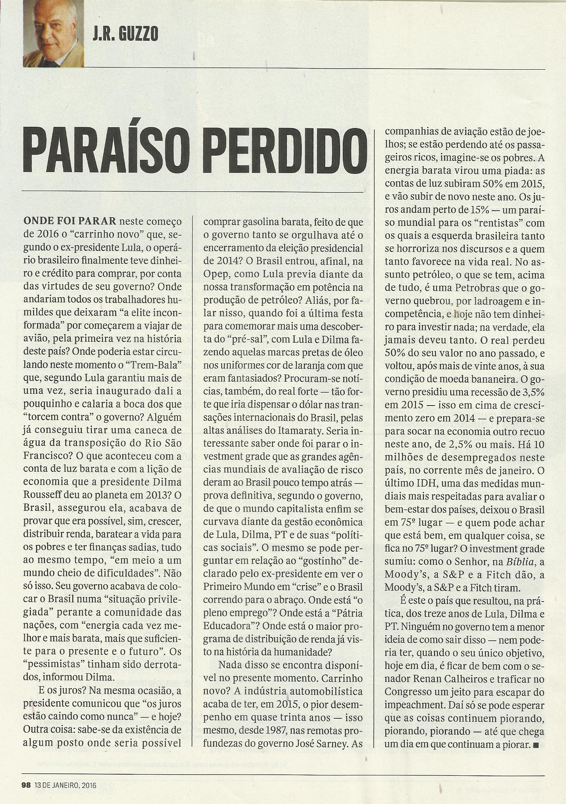
Fonte: Revista Veja. Editora Abril. edição 2460 – ano 49 – nº 2 / 13 de janeiro de 2016

Anexo B – Convite aberto (J.R. Guzzo)
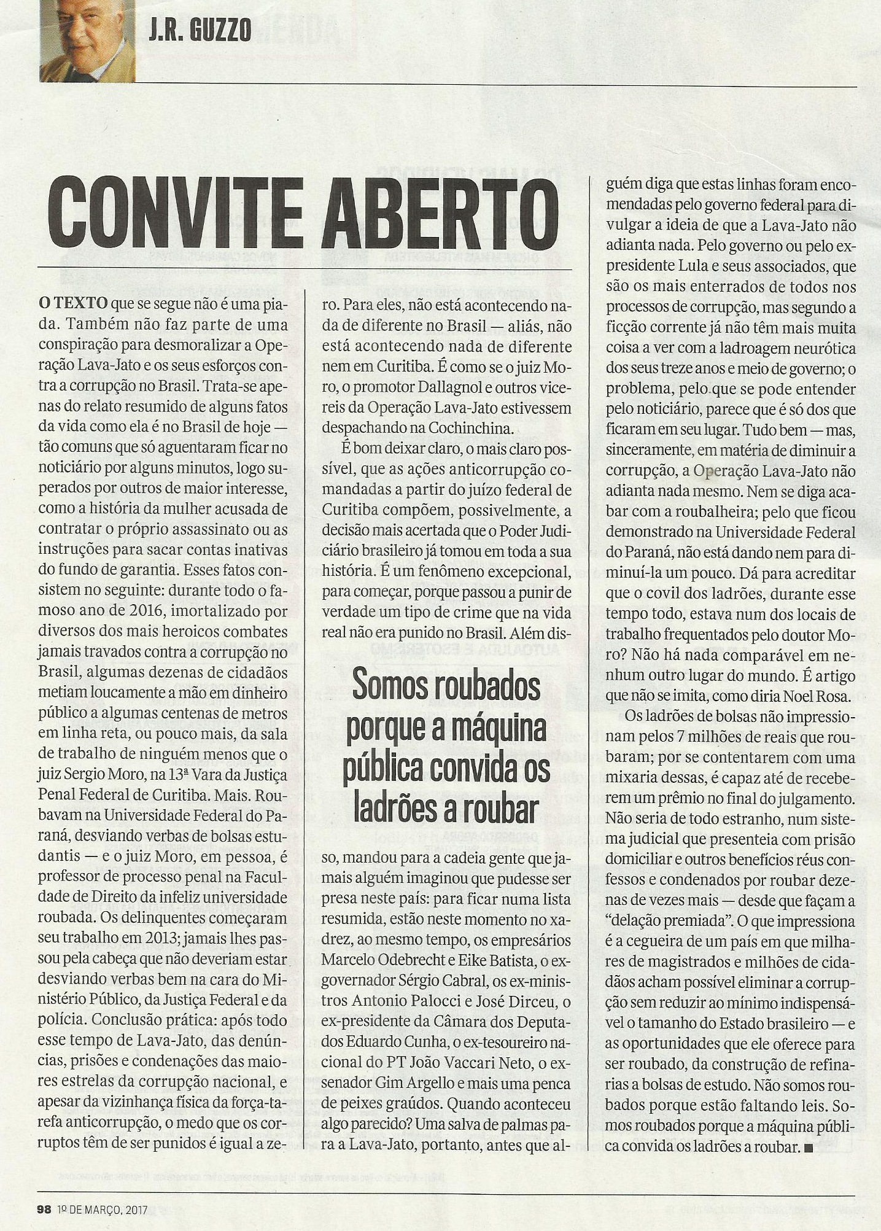
Fonte: Revista Veja. Editora Abril. edição 2519 – ano 50 – nº 9 / 01 de março de 2017

Doutor em Linguística pela Universidade Federal da Paraíba. Professor de Língua Portuguesa e Linguística da Universidade Federal de Campina Grande. E-mail: manassesmxavier@yahoo.com.br
Doutora em Letras pela Universidade Federal de Pernambuco. Professora de Língua Portuguesa e Linguística da Universidade Federal da Paraíba. Coordenadora do Grupo de Pesquisas em Linguagem, Enunciação e Interação (GPLEI/PROLING/UFPB). E-mail: falmed@uol.com.br
Doutora em Linguística pela Universidade Federal da Paraíba. Professora de Linguística na Universidade Estadual da Paraíba. E-mail: symonebezerra@gmail.com
Disponível em <https://pt.wikipedia.org/wiki/J.R._Guzzo>. Acesso em 27/02/2017.
“Complemento do título que visa chamar a atenção do leitor para o assunto estampado no corpo da matéria ou reportagem. Quando aplicado no meio do texto, além de destacar algum aspecto da matéria, areja e subdivide textos longos” (PARÉ, sem data e paginação). Disponível em <https://pt.slideshare.net/danaorc/diagramao-e-elementos-da-diagramacao>. Acesso em 02/03/2017.

